OBJEDNÁVKA
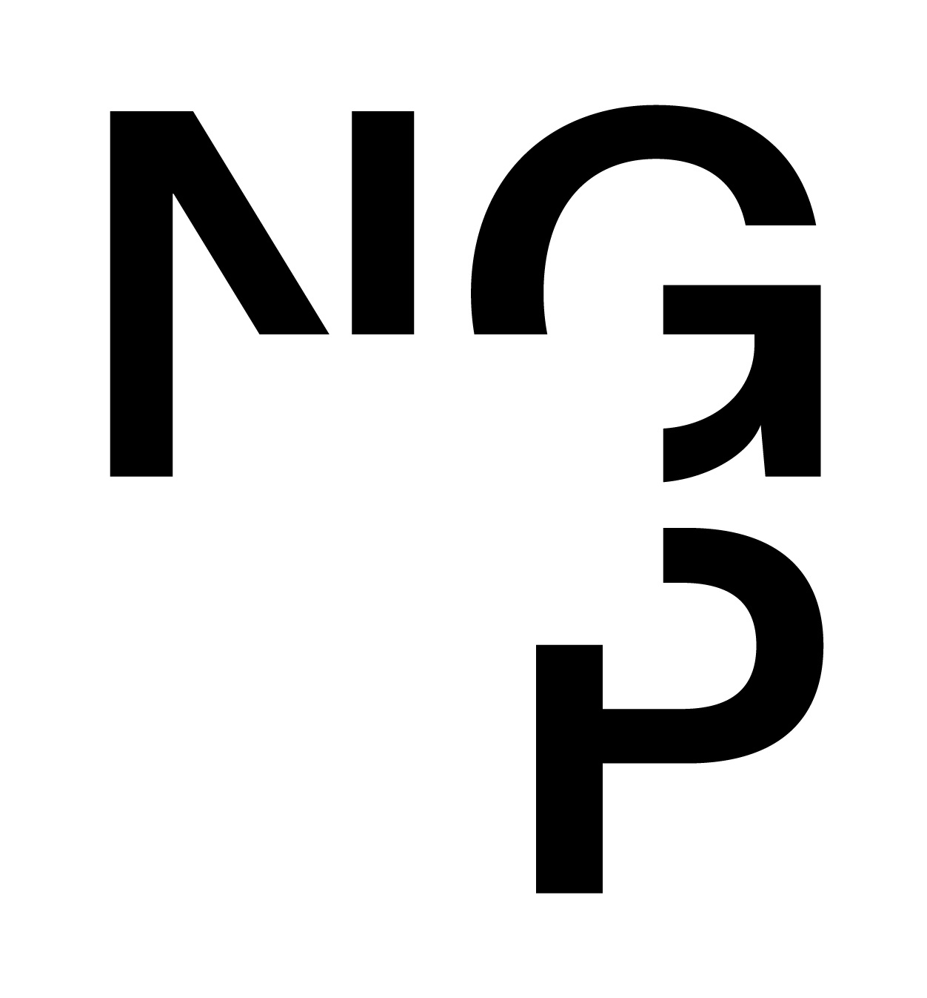 Doklad OJE - 2334 Číslo objednávky 2334/2025
ODBĚRATEL - fakturační adresa DODAVATEL
Národní galerie v Praze CVK Prodit s.r.o.
Staroměstské náměstí 12
110 15 Praha 1
Majerského 2047/1
149 00 Praha 11
Zřízena zákonem č.148/1949 Sb.,
o Národní galerii v Praze Česká republika

IČ 00023281 DIČ CZ00023281 IČ 49617079 DIČ CZ49617079
Typ Příspěvková organizace Datum vystavení 11.06.2025 Číslo jednací
Smlouva OBJEDNAV.
Požadujeme :
Termín dodání 16.06.2025 31.08.2025
Způsob dopravy
Způsob platby Platebním příkazem
Splatnost faktury 30 dnů od data doručení
Objednáváme u Vás Práce pro lektorský ateliér v Salmovském paláci.
Položka Množství MJ %DPH Cena bez DPH/MJ DPH/MJ Celkem s DPH
SUA - lektorské prostory 1.00 21 57 400.00 12 054.00 69 454.00
Vystavil(a) Přibližná celková cena 69 454.00 Kč
xxxxxxxxxxxxx

E-mail: xxxxxxxxxxxxxxxxxxxx

Razítko a podpis
Dle § 6 odst.1 zákona c. 340/2015 Sb. o registru smluv nabývá objednávka s předmětem plnění vyšší než hodnota 50.000,- Kč bez DPH účinnosti až
uveřejněním (včetně jejího písemného potvrzení) v registru smluv. Uveřejnění provede objednatel.

Žádáme obratem o zaslání akceptace (potrvrzení) objednávky.

Potvrzené a odsouhlasené faktury spolu s objednávkou, případně předávacím či srovnávacím protokolem zasílejte na faktury@ngprague.cz

Datum: 23.6.2025 Podpis: xxxxxxxxxxxxxxx
Platné elektronické podpisy:
12.06.2025 13:35:59 – xxxxxxxxxxxx - příkazce operace
13.06.2025 12:15:42 – xxxxxxxxxxxx - správce rozpočtu

